Hilfe auf der Baustelle und beim Kundentermin

NovoDocu – schneller Zugriff auf Novoferm Dokumente per APP

Werth, im Juni 2019. Auch bei sorgfältiger Planung, findet man in der Praxis auf der Baustelle nur selten die idealen baulichen Bedingungen vor. Ein Blick auf die Montageanleitung, Zeichnung oder Produktdokumentation ist dann oft hilfreich. Die sind jedoch oft nicht greifbar – der Weg von der Baustelle zurück ins Büro oder zum Auto, um die Unterlagen zu holen, kostet Zeit und Mühe. Das ist für Kunden von Novoferm ab sofort kein Problem mehr. In der neuen App „NovoDocu“ finden Novoferm Fachhändler und Monteure sowie Architekten und Planer die vollständigen Dokumentationen zu allen Novoferm Produkten – übersichtlich, klar und verständlich aufbereitet und per Smartphone oder Tablet jederzeit abrufbar.

Mit NovoDocu unterstützt Novoferm als einer der führenden europäischen Systemanbieter von Tür- und Torlösungen sowie Verladesystemen seine Kunden somit jetzt auch unterwegs und ortsunabhängig, ob auf der Baustelle, beim Materialeinkauf, im Kundengespräch oder auf einer Messe. Die deutschsprachige App ist kostenlos im App Store oder bei Google Play erhältlich und für Apple- und Android-Systeme geeignet.

Sebastian Borkus, Marketingleiter bei Novoferm, sagt über die App: „Je spezifischer die Produktanforderungen sind desto aufwändiger sind auch die Arbeitsschritte, beim Einbau von Türen oder Toren wie bei den notwendigen Prüfungen und Wartungen. Mit NovoDocu haben unsere Kunden mobilen und schnellen Zugriff auf effiziente Arbeitshilfen. Dazu gehören beispielsweise Produktklarstellungsbögen zur Unterstützung beim Aufmaß, Montageanleitungen und -animationen sowie Renovierungsoptionen als Hilfestellung beim Produkteinbau vor Ort. Zudem auch der schnelle Zugriff auf das umfangreiche Novoferm-Serviceangebot für Herausforderungen nach dem Einbau. Mit wenigen Klicks geht’s zum gewünschten Dokument – einfach und jederzeit – mit dem Smartphone oder Tablet.“

Neben den praktischen Hilfen, wie Montagevideos finden Fachhändler über NovoDocu auch Produktpreise, Lagerlisten und Aktionsunterlagen. Architekten und Planer erhalten Einblick in Ausschreibungstexte, Spezifikationen, Normen und Gesetze sowie die CAD-Zeichnungen aller Novoferm-Produkte.

NovoDocu - die Vorteile zusammengefasst:
- Schneller Zugriff auf Dokumente wie Montageanleitungen/ -animationen oder CAD-Zeichnungen
- Ohne Umwege wichtige Dokumente und Informationen mit anderen Personen teilen – zum Beispiel über WhatsApp
- Keine Neuregistrierung notwendig, denn der App-Login ist mit den bestehenden Nutzerdaten aus den Novoferm Fach-Portalen bzw. dem Novoferm Extranet möglich

Novoferm-Kunden, die noch kein Benutzerkonto haben, können unter www.novoferm-extranet.de eins erstellen.

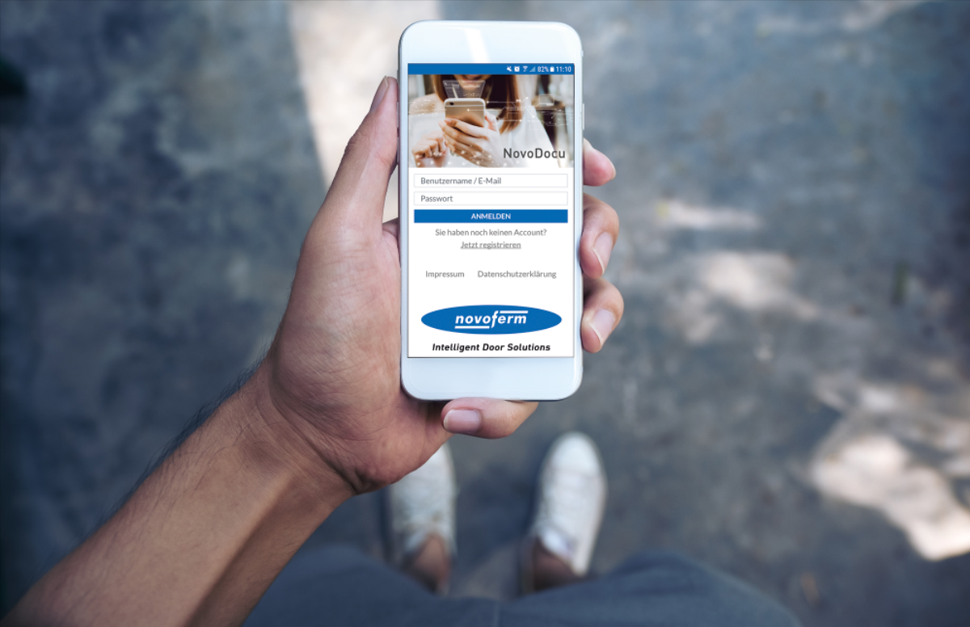

Die neue Novoferm App „NovoDocu“: Mit nur wenigen Klicks finden Sie Ihr gewünschtes Dokument – einfach und jederzeit – mit Ihrem Smartphone oder Tablet.
Über Novoferm
Novoferm ist seit dem Jahr 2003 Teil der japanischen Sanwa Group (im Besitz der Sanwa Holdings Corporation), dem Weltmarktführer auf dem Gebiet von Tür- und Torsystemen. Mit über 3.000 Mitarbeitern in Europa ist Novoferm einer der führenden europäischen Systemanbieter von Tür- und Torlösungen sowie Verladesystemen für den privaten, gewerblichen und industriellen Einsatz. 1955 am Niederrhein gegründet, produziert das Unternehmen heute an verschiedenen Standorten in Europa und vertreibt Produkte über zahlreiche Landesgesellschaften und Vertriebspartner in viele Länder der Welt. www.novoferm.de

Pressekontakt

Novoferm Vertriebs GmbH
Heike Verbeek
Schüttensteiner Straße 26
46419 Isselburg (Werth)
Tel. (0 28 50) 9 10 -4 35
heike.verbeek@novoferm.de
www.novoferm.de

> Abdruck frei – Beleg erbeten – Foto: Novoferm <

